幼儿一日生活
2025.4.21 星期一 晴
今天共有20人来园，杨奕、芦洛希请假。
一、区域游戏活动
区域游戏是幼儿自发、自主的与空间、材料、玩伴相互作用的学习活动，它对儿童的发展具有重要作用，幼儿在区域游戏中各项能力得到发展。在区域游戏中，幼儿用想象和相似物体替代真物品，探索材料的特质、玩法，并在游戏过程中发现问题、解决问题，幼儿在游戏过程中不断地尝试、思考，认知经验得到进一步的发展。
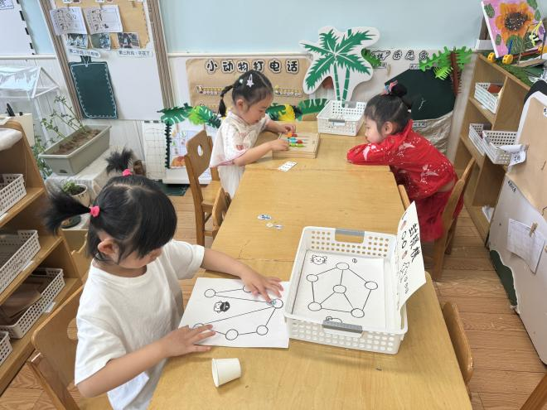 | 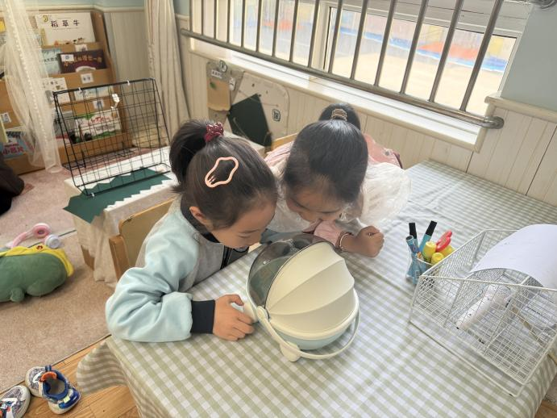
我们在益智区玩棋类游戏 | 我们观察蚕宝宝，发现它们长大了
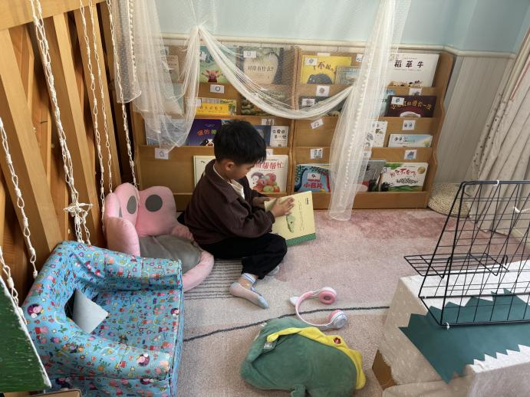 | 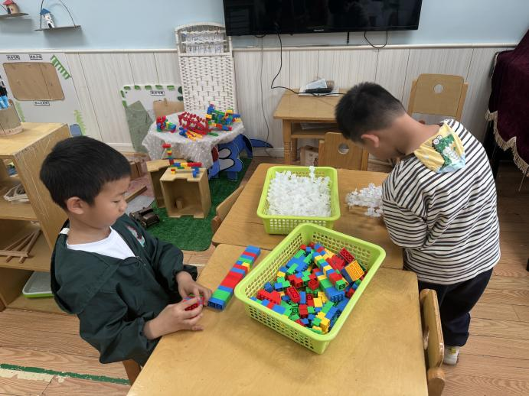
我沉浸在图书区的绘本里面 | 我在桌面建构搭了一个坦克

二、户外活动
幼儿园的户外活动区很多，有体锻活动区（滑滑梯、扔沙包、单脚跳、吊单杠、攀爬网、平衡游戏、袋鼠跳、脚踏车等）、户外游戏区（万能工匠、轮胎小山、音乐演奏会、好玩的沙等）、写生区。
今天我们一起在户外玩了攀爬架、滚筒。
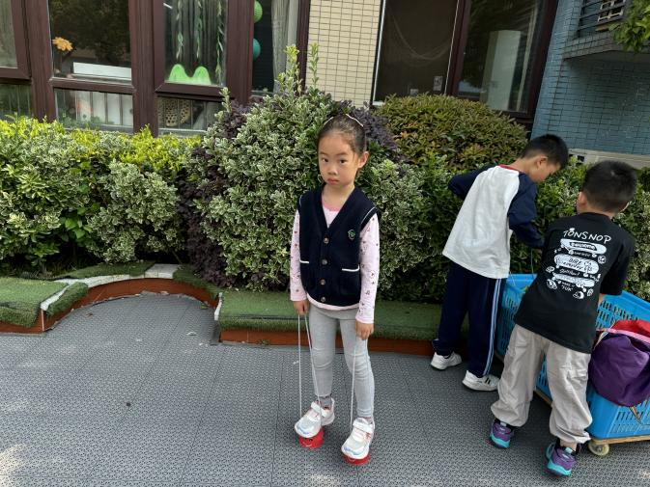 | 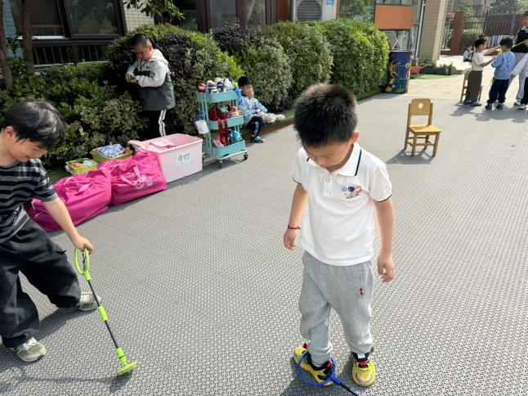
踩高跷真好玩 | 我在尝试挑战新游戏
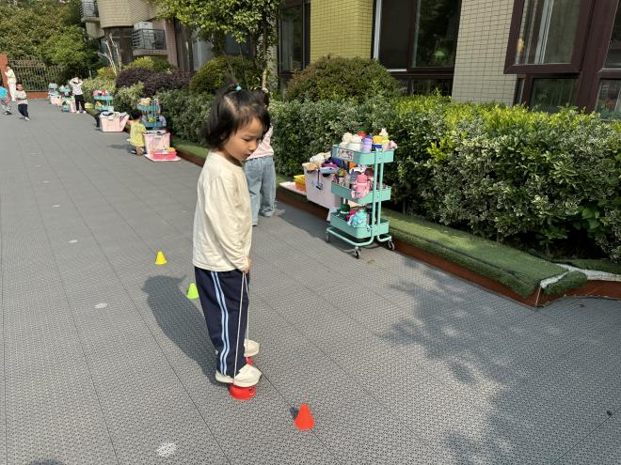 | 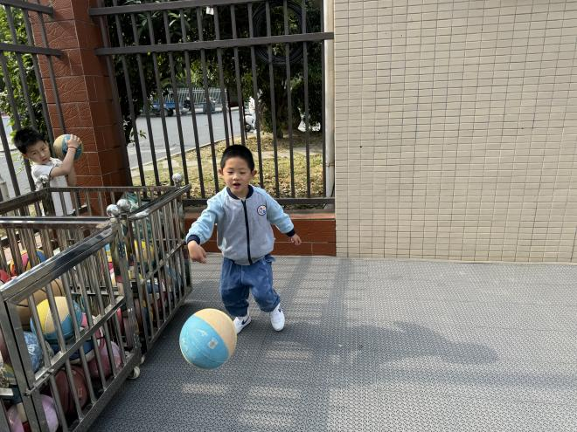
踩着高跷过障碍物 | 皮球拍着就滚了
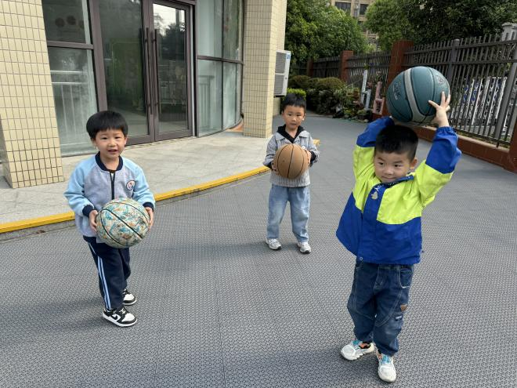 | 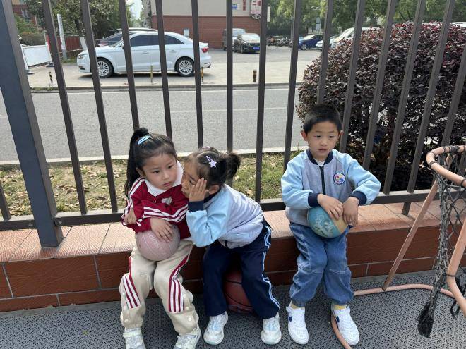
我们要比赛看看谁拍的多 | 拍完球休息一下

- 集体活动——综合：各种各样的美食
这是一节有关了解美食的综合活动。美食是中国烹饪的主要组成部分，素以历史悠久、制作精致、品类丰富、风味多样著称于世。我国的美食种类繁多，有包子、饺子、春卷、烧卖等，在本次活动中，通过提前发放了调查表，幼儿将自己喜欢的记录下来。

四、今日食谱
早点：牛奶、饼干、碧根果
午餐：麦片饭、白灼基围虾、苋菜炒豆腐、三色腰花汤
下午点心：青菜啊肉沫年糕汤
水果：雪莲果、柑橘

